注会《税法》第四章高频考点

2016注册会计师《税法》高频考点：税目和税率
我们一起来学习2016年《税法》高频考点：税目和税率。本考点属于《税法》第四章营业税法第二节税目与税率的内容。
【内容导航】：
税目和税率
【考频分析】：
考频：★★
复习程度：熟练掌握本考点，本考点通常是客观题的命题点。
【高频考点】：税目和税率
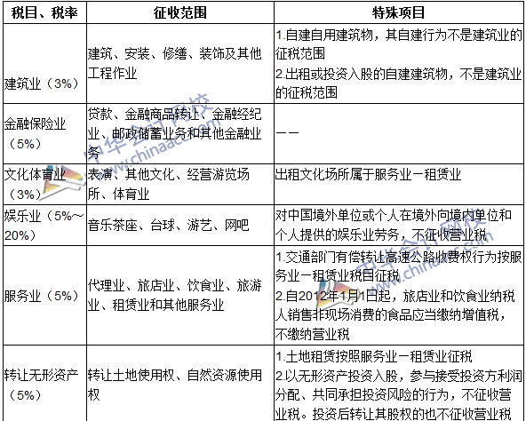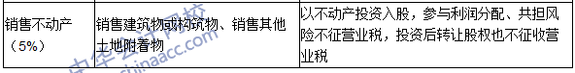

2016注册会计师《税法》高频考点：营业税的计税依据
我们一起来学习2016年《税法》高频考点：营业税的计税依据。本考点属于《税法》第四章营业税法第三节计税依据的内容。
【内容导航】：
1.计税依据的一般规定
2.计税依据的具体规定
【考频分析】：
考频：★★★
复习程度：熟练掌握本考点，本考点可以以选择题、计算题的形式考查。
【高频考点】：营业税的计税依据
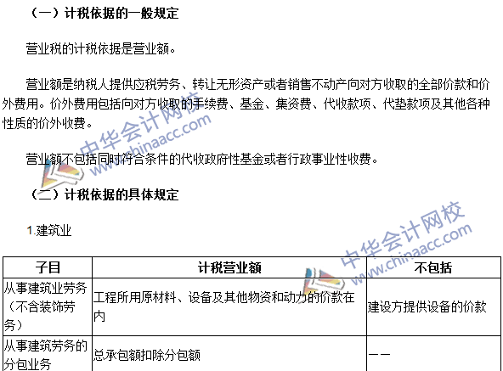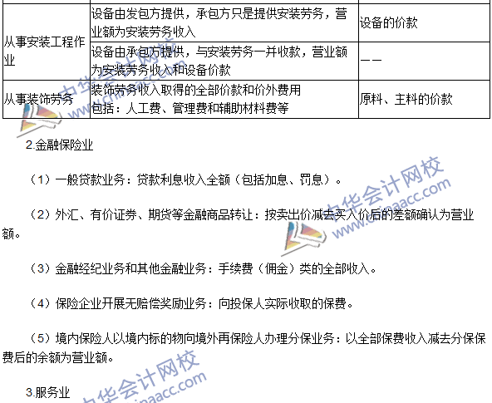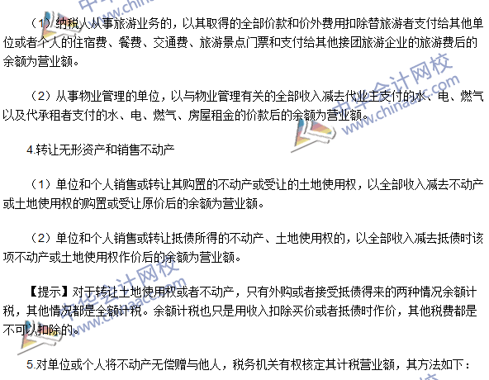

2016注册会计师《税法》高频考点：税收优惠
我们一起来学习2016年《税法》高频考点：税收优惠。本考点属于《税法》第四章营业税法第五节税收优惠的内容。
【内容导航】：
1.起征点
2.具体优惠规定
【考频分析】：
考频：★★
复习程度：熟练掌握本考点。本考点多以选择题的形式考查，也可能穿插在计算题中，大家学习时要掌握经常出现的优惠项目。
【高频考点】：税收优惠
